Enlace: <https://www.elfinancierocr.com/economia-y-politica/gobierno-ampliara-cobertura-de-13-programas-para/QYZTPOJJ3FADBEIRNMOIWXG35U/story/>

**Gobierno ampliará cobertura de 13 programas para reducir la pobreza al 2022**

Se crearán 15.000 pensiones del régimen no contributivo que se financiarán con el 1% del IVA a los productos de la canasta básica

**Por:**[**Manuel Avendaño A.**](https://www.elfinancierocr.com/autores/manuel-avendano-a/).   Hace 20 horas

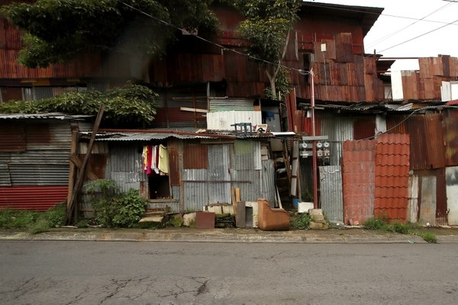

El Gobierno se planetó la meta de reducir la pobreza multidimensional para el 2022 con el objetivo mejorar las condiciones de los hogares en las diferentes regiones del país en ámbitos como vivienda, salud y educación. Fotografía: John Durán.

Una de las cinco metas nacionales que se impuso el gobierno de Carlos Alvarado es reducir la pobreza multidimensional que también generará una disminución en la cantidad de hogares que se encuentran en esta condición, pero por ingresos.

Para sacar a más familias de la pobreza entre 2019 y 2022, el Gobierno propone ampliar las coberturas de 13 programas de ayuda social y dirigir mejor esos recursos de acuerdo con las necesidades específicas que tienen los hogares en cada región del país.

Seis meses después de asumir el mando, el Gobierno presentó la mañana del martes 11 de diciembre el [**Plan Nacional de Desarrollo y de Inversiones Públicas del Bicentenario 2019-2022 (PNDIP)**](https://documentos.mideplan.go.cr/share/s/ka113rCgRbC_BylVRHGgrA). Un documento en el que se detallan cinco metas nacionales, 26 de áreas de articulación presidencial, más de 250 intervenciones -programas institucionales- y 16 evaluaciones.

### LEA TAMBIÉN

[**Adiós a la afirmación de que la pobreza se estancó en Costa Rica durante los últimos 23 años**](https://www.elfinancierocr.com/economia-y-politica/adios-a-la-afirmacion-de-que-la-pobreza-se-estanco/NKPB5IM3ONEWBKZVO6KSEXGQJI/story/)

Una vez aprobada y publicada la Ley de Fortalecimiento de las Finanzas Públicas, en la que el gobierno de Alvarado invirtió una buena parte de su capital político, ahora el Ejecutivo reveló las metas que espera conseguir al cierre de la administración.

Los objetivos nacionales son: impulsar el crecimiento económico, reducir el desempleo, mantener la desigualdad, generar acciones para descarbonizar la economía y bajar la pobreza multidimensional.

Menos pobres por regiones

El Gobierno se propuso reducir la pobreza multidimensional del 18,8% en 2017, hasta llevarla a un rango de entre 16,5% y 16,1% para el 2022.

Esta baja en el indicador también va acompañada de una disminución de los hogares en pobreza por ingresos que deberán pasar del 21,1% en 2018 a un rango de entre 19,2% y 17,8% para el final de la administración Alvarado.

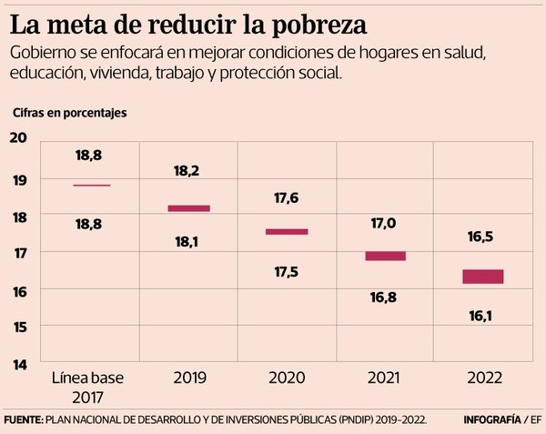

Cabe recordar que en Costa Rica, la pobreza se mide por medio de dos indicadores, la Línea de Pobreza (LP) y el Índice de Pobreza Multidimensional (IPM).

Los datos se obtienen de forma anual mediante la Encuesta Nacional de Hogares (Enaho) del Instituto Nacional de Estadística y Censos (INEC).

La Línea de Pobreza se calcula con base en la Canasta Básica Alimentaria (CBA). Los hogares que están por debajo de la LP se consideran pobres, y dentro de este grupo, los que no tienen ingresos suficientes para comprar una canasta básica cada mes se ubican en condición extrema.

Mientras que el IPM mide 20 variables repartidas en los ámbitos de educación, vivienda, salud, trabajo y protección social. Eso quiere decir que, por ejemplo, un hogar de la región Huetar Caribe puede estar en condición de pobreza porque el techo y las paredes de su vivienda están en mal estado, porque sus miembros no están asegurados o porque desempeñan empleos informales.

### LEA TAMBIÉN

[**24.000 hogares cayeron en condición de pobreza durante el 2018 pese a aumento de ayudas sociales**](https://www.elfinancierocr.com/economia-y-politica/24000-hogares-cayeron-en-condicion-de-pobreza/V4DLNAOZHJC4FOMUWVN5ZZCTRE/story/)

Esa familia también podría estar en condición de pobreza porque el ingreso que reúne cada mes no le alcanza para comprar los alimentos básicos que necesita. En este caso se consideraría pobre por ingresos, y también, multidimensionalmente.

Pilar Garrido, ministra de Planificación, explicó que el Gobierno decidió poner como meta nacional la reducción de la pobreza multidimensional porque quieren mejorar las condiciones de vida de los hogares.

“Seleccionamos el IPM como meta nacional, pero sí nos enfocamos también en la LP y la pobreza extrema como metas de efecto. Las tres son parte del Plan Nacional de Desarrollo y de Inversiones Pública, lo que buscamos es reducir las tres”, comentó la jerarca.

El Ejecutivo se enfocó en el IPM porque se trata de un indicador que muestra con mayor claridad cuáles son las carencias y necesidades de los hogares en cada región y permite enfocar mejor los recursos.

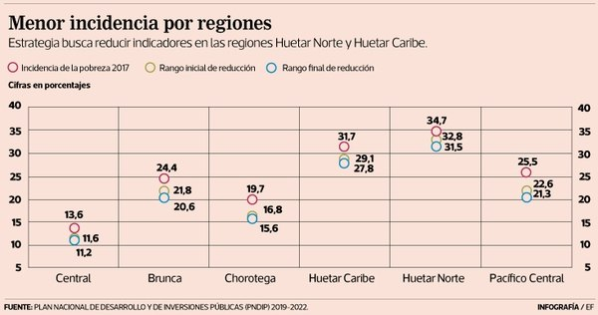

La ruta de reducción

Para lograr una reducción en la pobreza multidimensional el Gobierno ampliará la cobertura de 13 programas de ayuda social que entregan nueve instituciones públicas.

En el sector educativo crecerá de 95.000 a 130.000 la cantidad de estudiantes que reciben ayudas del Fondo Nacional de Becas (Fonabe). La cifra inicial corresponde al 2017 y la final a una estimación hecha por el Ministerio de Planificación Nacional y Política Económica (Mideplan) para el 2022.

El Ministerio de Educación Pública (MEP) tendrá que ampliar la cobertura del Programa de Alimentación y Nutrición del Escolar y del Adolescente (Panea) de 775.000 a 800.000 beneficiarios.

### LEA TAMBIÉN

[**88.000 hogares son vulnerables a caer en pobreza si les quitan las ayudas estatales**](https://www.elfinancierocr.com/economia-y-politica/88000-hogares-son-vulnerables-a-caer-en-pobreza/HWOYC4XU2VHOVLK4YF77ETEXQY/story/)

También los programas de transporte estudiantil del MEP, las becas de Avancemos y la capacitación técnica del Instituto Nacional de Aprendizaje (INA) llegarán a más personas para el final del Gobierno.

Uno de los programas más ambiciosos es la creación de 15.000 nuevas pensiones del Régimen No Contributivo de la CCSS financiadas con el 1% del Impuesto al Valor Agregado (IVA), que se empezarán a cobrar a los productos de la canasta básica en un año.

La Ministra de Planificación indicó que la idea es destinar los recursos de estos programas a las regiones que más lo necesitan.

“Gracias al IPM sabemos que los nuevos bonos de reparación, ampliaciones, mejoras o terminación de vivienda (RAMT) deberían dirigirse a las regiones Huetar Caribe y Huetar Norte que tienen mayores problemas en las condiciones de las casas. Los recursos para el abastecimiento de agua potable deberían llegar más a la región Chorotega”, explicó Garrido.

La estrategia se enfoca en ofrecer soluciones específicas a las diferentes necesidades que tienen los hogares en cada región del país en salud, vivienda, trabajo, educación y protección social, más allá de solo inyectar recursos -mediante transferencias sociales- para sostenerlos fuera de la línea de pobreza.

¿Qué logró Solís?

Atacar la pobreza también fue uno de los pilares que prometió el gobierno de Luis Guillermo Solís en el Plan Nacional de Desarrollo Alberto Cañas Escalante (2015-2018), presentado en noviembre del 2014, también seis meses después de que arrancó su gestión.

En 2014, el país tenía 318.810 hogares pobres (22,4%), de los cuales, 94.810 estaban en condición de extrema pobreza (6,7%).

La promesa inicial de Solís en su Plan de Gobierno -presentado durante la campaña electoral- fue “eliminar” la pobreza extrema, pero el verbo se modificó por “reducir” en el Plan Nacional de Desarrollo.

### LEA TAMBIÉN

[**El legado de Luis Guillermo Solís: Apenas vestigios del cambio prometido**](https://www.elfinancierocr.com/economia-y-politica/el-legado-de-luis-guillermo-solis-apenas/I6A7AHWBTJHORI62IPUTSIHJUI/story/)

En el documento, el Gobierno se comprometió a bajar la pobreza extrema en un 45%, es decir, de 95.000 hogares a 52.000 para el 2018.

¿Lo logró? La Enaho 2018 reveló que en el caso de los hogares en pobreza extrema se registró una variación estadísticamente significativa con un incremento de 0,6 puntos porcentuales entre el 5,7% del 2017 y el 6,3% que se reportó este año.

Estos porcentajes se explican en que el año pasado el país tenía 86.663 hogares en pobreza extrema y para el 2018 la cifra aumentó a 99.034, lo que representa 12.371 nuevos pobres en condición crítica.

Entonces la administración Solís Rivera no solo fracasó en su objetivo de reducir la pobreza extrema, sino que heredó a Alvarado 4.034 hogares en esa condición si se comparan las cifras del 2014 con las del 2018.

En 2016, la pobreza (medida por ingresos) registró una caída. Ese año, 307.000 hogares sufrían de esa condición, lo que significó que el indicador se redujo del 21,7% en 2015 al 20,5% en 2016.

Eso también se tradujo en una caída en la cantidad de hogares en pobreza crítica. La cifra pasó de 104.712 hogares en 2015 a 95.004 en 2016, lo que se tradujo en que 9.700 familias salieron de situación extrema apalancados por un aumento en las transferencias sociales que entregaba el Gobierno y que no fueron sostenibles hasta el 2018.